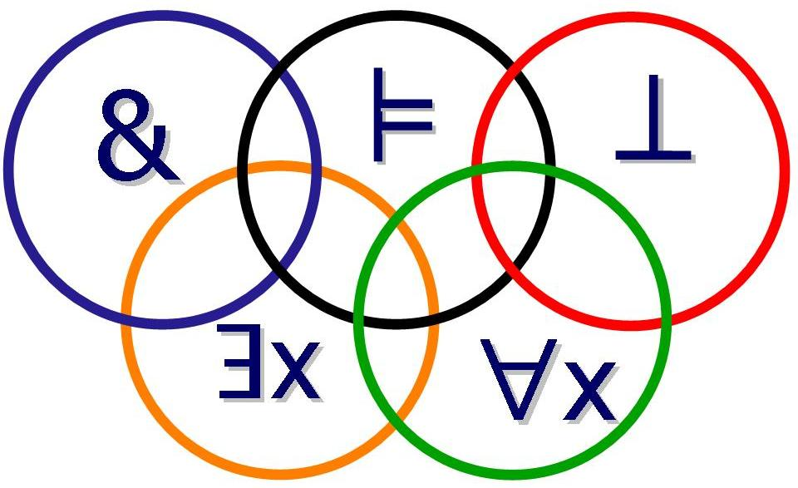

VIII OLIMPIADA DE LÓGICA
GANADORES

BACHILLERATO
NOMBRE DEL ALUMNO | INSTITUCION
PRIMER LUGAR
ABDIEL JIMENEZ RAMOS | PREPARATORIA EMILIANO ZAPATA, BUAP
JUAN PABLO PIETRINI SANCHEZ | PREPARATORIA UNIVERSIDAD PANAMERICANA
SEGUNDO LUGAR
LAURA MARGARITA MEIXUEIRO VALDIVIA | PREPARATORIA 5,UNIVERSIDAD DE GUADALAJARA
JORGE CARLOS AGUILAR FERNANDEZ | PREP. JOSE MA. MORELOS Y PAVON, UMSNH
TERCER LUGAR
JOSE ARMANDO MALDONADO VAZQUEZ | PREPARATORIA UNIVERSIDAD DE CHAPINGO
DAVID CALLAHAN ALANIS | NOVA SPANIA

LICENCIATURA
NOMBRE DEL ALUMNO | INSTITUCION
PRIMER LUGAR
DAVID VALENCIA GOMEZ | F F y L, UNAM
MOISES RUBEN ROSSANO LOPEZ | FES ACATLAN
HECTOR AXEL SAAVEDRA LUIS | FACULTAD DE CIENCIAS, UNAM
LUIS RODOLFO VAZQUEZ CABRERA | F F y L, UNAM
EDGAR AVENDAÑO MEJIA | UAM-Iztapalapa
SEGUNDO LUGAR
ERICK GARCIA RAMIREZ | FACULTAD DE CIENCIAS, UNAM
SAMUEL ALEJANDRO LOMELI GOMEZ | F F y L, UNAM
JOSE JUAN ZACARIAS | FACULTAD DE CIENCIAS, UNAM
FERNANDO SANTANA PLASCENCIA | FACULTAD DE CIENCIAS, UNAM
TERCER LUGAR
JOSE ALFONSO LOMELI HERNANDEZ | FACULTAD DE FILOSOFIA, U de GUADALAJARA
AARON ZENTLI ATILANO CARBAJAL | FES ACATLAN
DANIEL GARYBAY GARCIA | F F y L UNAM
LEONEL RITO RODRIGUEZ | FACULTAD DE CIENCIAS, UNAM
JUAN ANTONIO RAMIREZ ORTA | FACULTAD DE CIENCIAS, UNAM
OSVALDO ROSAS ARRIAGA | UAM-Iztapalapa
DANIEL GOMEZ BAÑUELOS | CUCSH, U de GUADALAJARA
MENCIÓN HONORÍFICA

